**Федеральное государственное автономное образовательное**

**учреждение высшего образования**

**«Национальный исследовательский университет**

**Высшая школа экономики»**

**Московский институт электроники и математики им. А.Н.Тихонова НИУ ВШЭ**

**Департамент электронной инженерии**

**Лабораторная работа №1**

**по дисциплине «Схемотехника»**

Исполнители:

студент группы БИВ203 Камаров Л.Ш.

студент группы БИВ203 Горбачева В.Ю.

Руководитель работы:

Ассистент И.М. Сорокин

**Москва 2022**

1. Или-не

|  |  |  |
| --- | --- | --- |
| **A** | **B** | **C** |
| **0** | **0** | **1** |
| **0** | **1** | **0** |
| **1** | **0** | **0** |
| **1** | **1** | **0** |

**А=0 В=0**

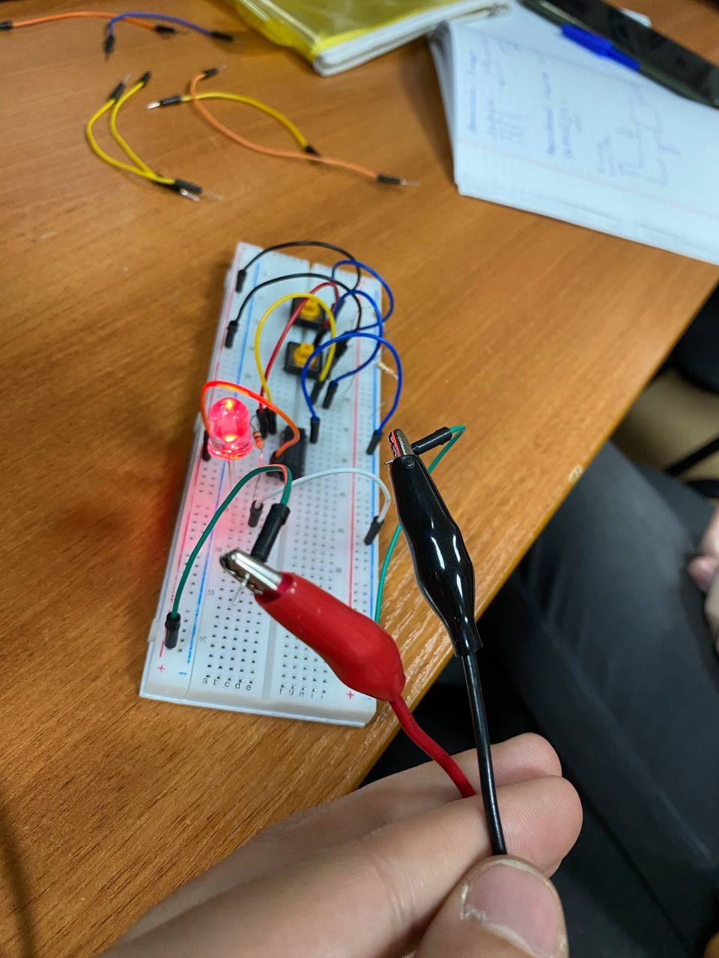

**А=0 В=1**

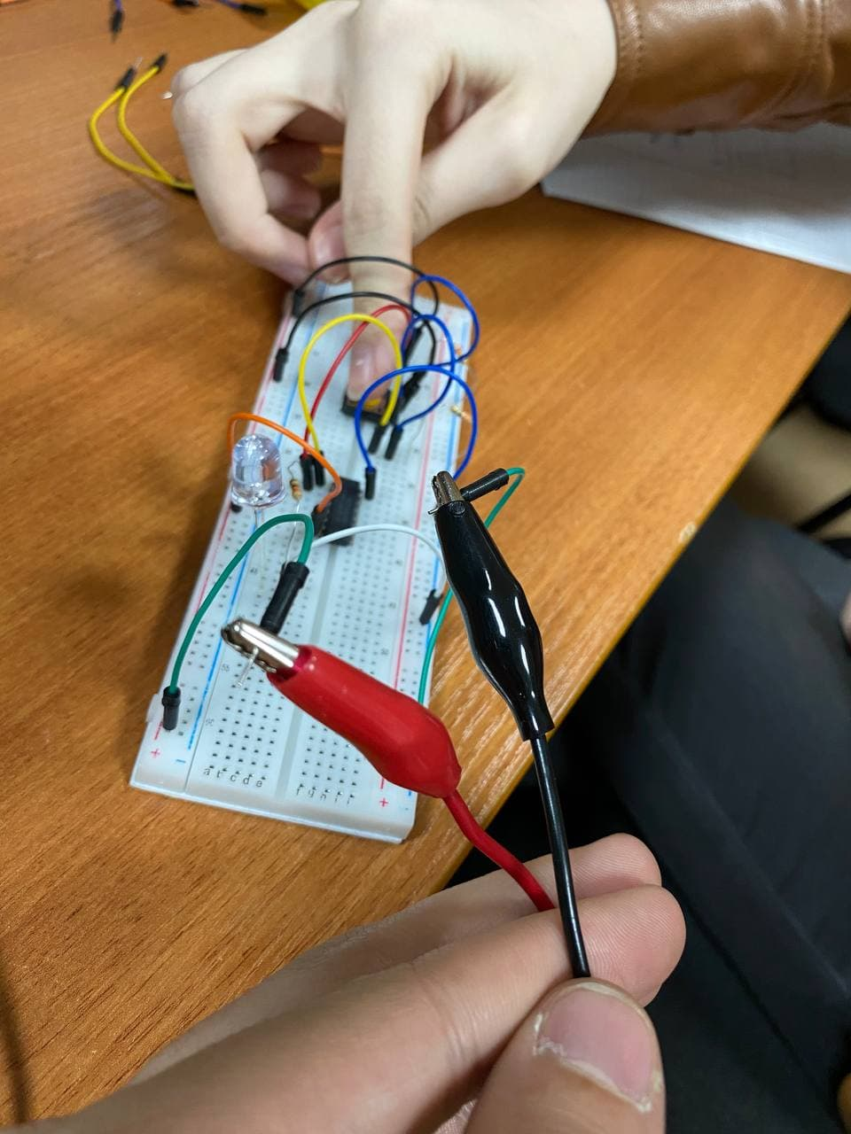

**А=1 В=0**

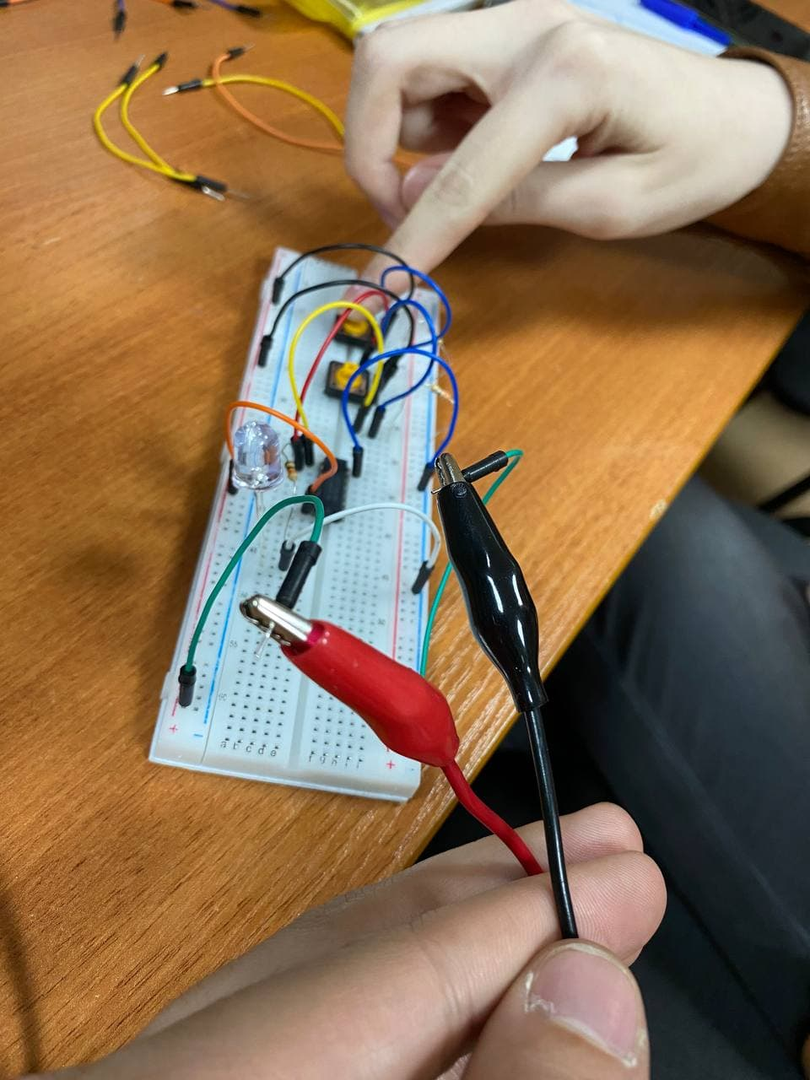

**А=1 В=1**

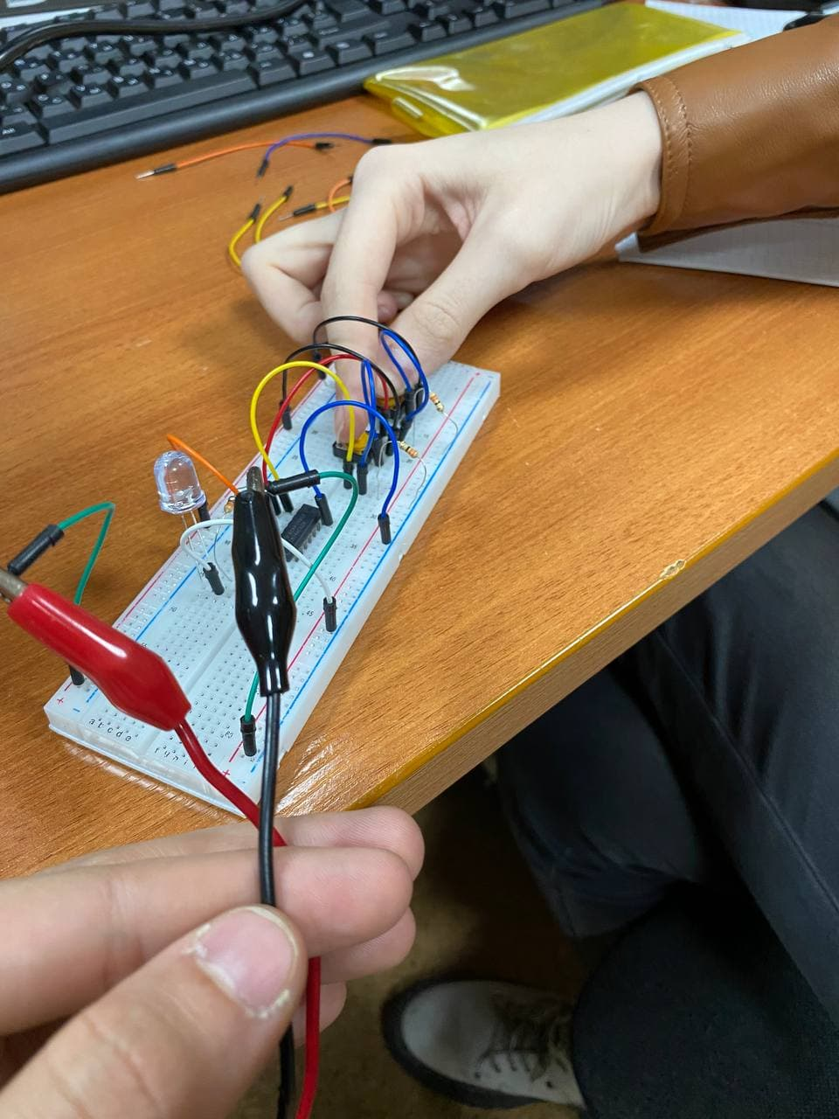

1. И-не

|  |  |  |
| --- | --- | --- |
| **A** | **B** | **C** |
| **0** | **0** | **1** |
| **0** | **1** | **1** |
| **1** | **0** | **1** |
| **1** | **1** | **0** |

**А=0 В=0**

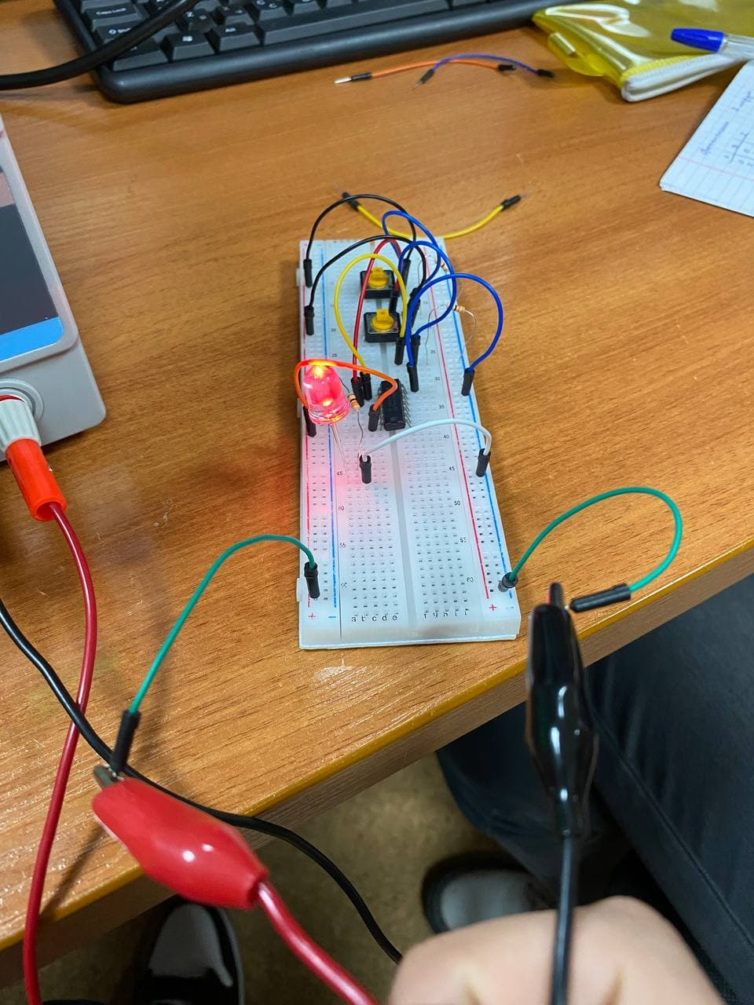

**А=0 В=1**

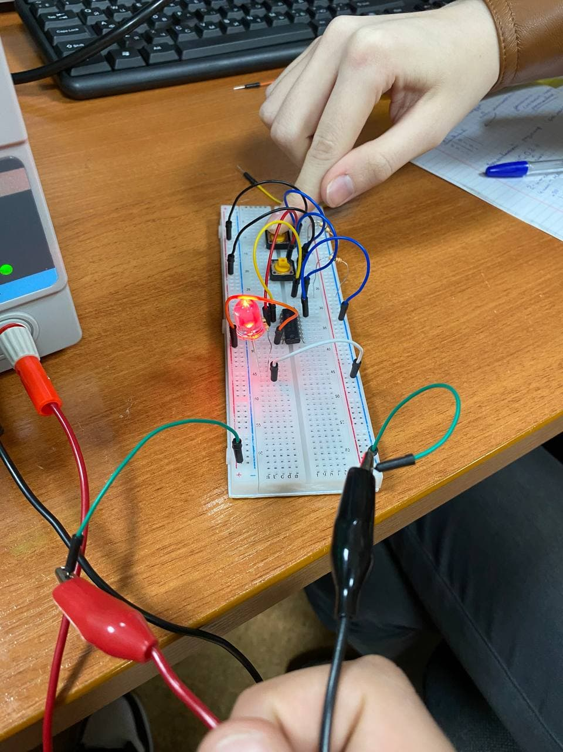

**А=1 В=0**

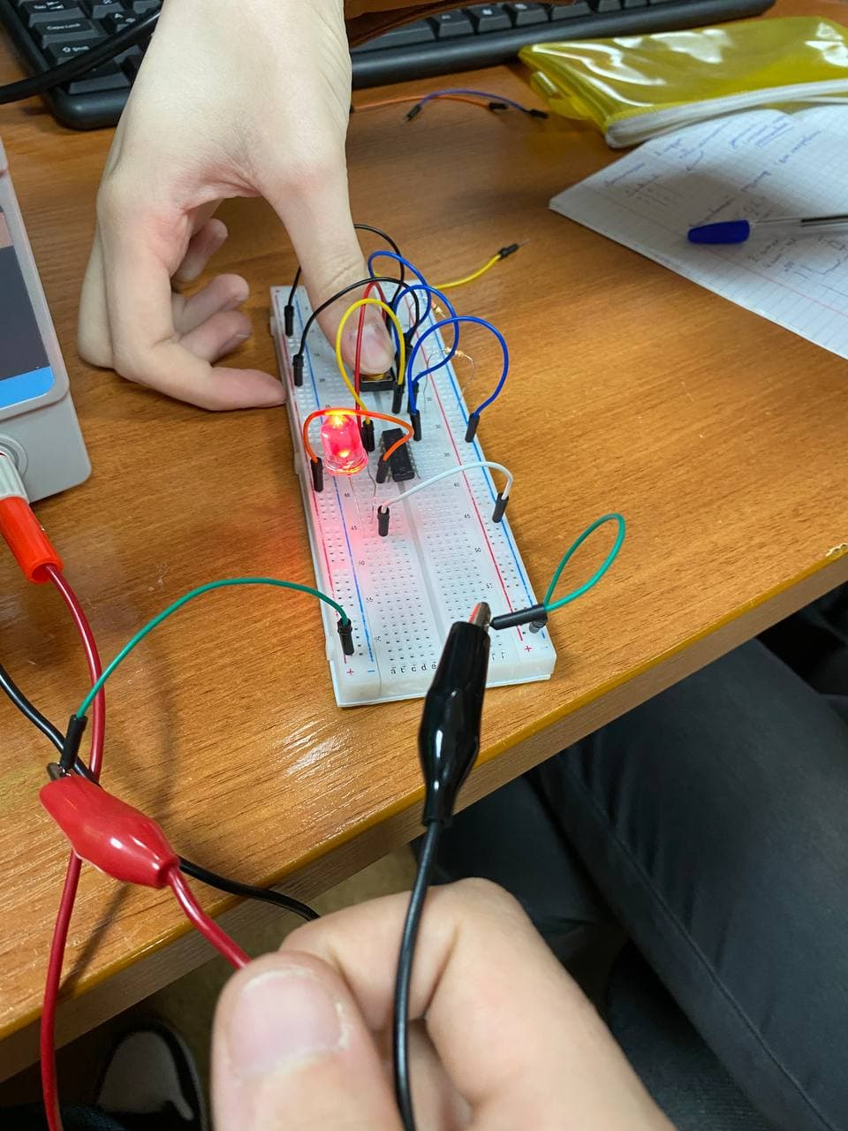

**А=1 В=1**

